Spécifications Techniques
Description du document
Nom du Projet : | PFEE Paramoteur
Nom du chef de projet : | DURAN Nicolas | N° de version : | 1.0
Préparé par : | DURAN Nicolas  GUITTENY Rodolphe | Date de version : | 15/05/2014
Revu par : | DURAN Nicolas  GUITTENY Rodolphe  RAVALIJAONA Benjamin | Date de revue : | 17/05/2014
Liste de distribution
De | Date | Login
DURAN Nicolas |  | duran_n
GUITTENY Rodolphe |  | guitte_r
RAVALIJAONA Benjamin |  | ravali_b

A | Action* | Date
DEHAK Réda | A
DESLANDES Guillaume | A
VIALLET Christian | A
* Types d'action : Approbation, Revue, Information, Fichier, Action nécessaire, Organisation de réunion, Autre (à préciser)
Historique des versions
N° de version | Date de version | Revue par | Description | Nom du fichier
1.0 | 15/05/2014 |  | Version reunion Go/noGo | PFEE_Paramoteur_Specifications_Techniques_v1.0,pdf

Carte de contrôle des moteurs via USB

Le drone fournit par Intel comporte une carte « Pololu Maestro Servo Controller » nous permettant de contrôler jusqu'à 6 moteurs via la sortie USB du téléphone. Il y a 3 moteurs sur le drone et nous ne pensons pas en ajouter, la carte est donc bien dimensionnée.

La communication USB entre le téléphone et la carte de contrôle a été testée par Lionel Auroux et Gabriel Laskar du LSE.

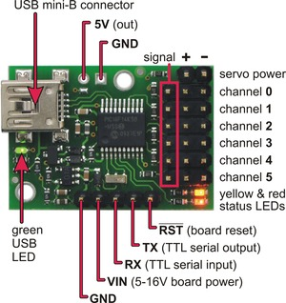

Documentation produit : http://www.pololu.com/docs/0J40

Moteurs, hélice et batterie

Les moteurs, l'hélice et la batterie présents actuellement sur le drone ont été dimensionnés par Intel qui a déjà travaillé avec d'autre exemplaire de ce drone. Dans la mesure où nous n'aurons pas besoin d'augmenter significativement le poids porté par le drone, nous ne modifions pas ces composants.

Batterie : Lipo 3S 11.1v 3700mAh Dualsky
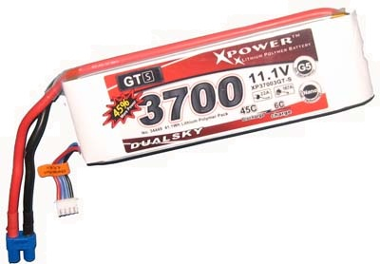

Le téléphone, ses interfaces et ses capteurs

Le téléphone

Le téléphone fourni par Intel pour ce projet est un « Intel AZ210 »

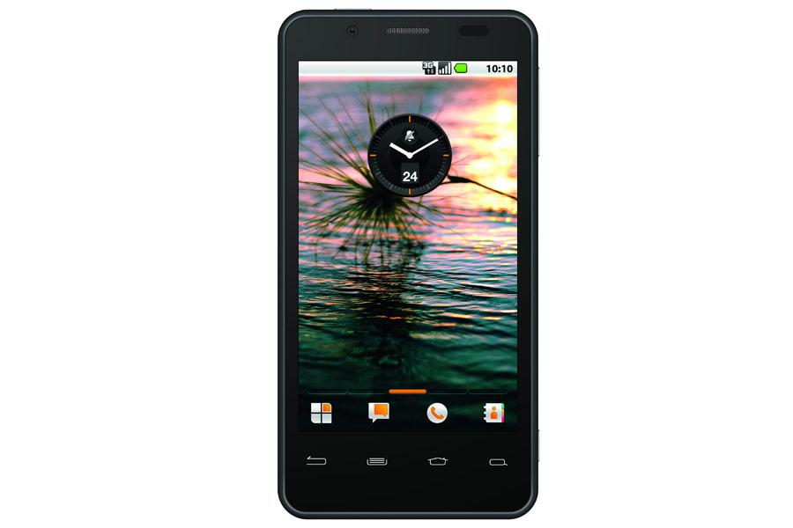

Processeur | Simple Cœur, Intel Atom Z2460 cadencé à 1,6 Ghz
Processeur graphique | PowerVR SGX 540 overclocké à 400 MHz
Mémoire interne | 1 Go de mémoire vive
Espace de stockage | 16 Go

Il y aura un vrai challenge à faire du traitement d'image en temps réel sur un téléphone comme celui-ci, nous devrons optimiser nos algorithmes et déporter certains calculs sur le GPU.

Système d'exploitation | Android 4.0.4 (Ice Cream Sandwich)

La version d'Android 4.0.4 est assez complète pour ce projet.

Interfaces

Le téléphone dispose des interface de communication suivante :

GSM | Utilisé par la procédure de secours en cas de perte réseau 2G/3G
2G | Utilisé en cas de perte du réseau 3G
3G | Utilisé pour communiquer avec la station de contrôle
WiFi b/g/n | Utilisé en version « n » pour communiquer avec la GoPro
Bluetooth 2.1 | Désactivé pour économiser la batterie
micro-USB | Utilisé pour communiquer avec la carte de contrôle des moteurs
USB host | Non-utilisé
NFC | Désactivé

Capteurs
Le téléphone comprend les capteurs suivant :

aGPS/GLONASS | Utilisé pour localiser le drone
Accéléromètre | Utilisé pour le monitoring du drone
Gyroscope | Utilisé pour détecter l'assiette du drone
Magnétomètre | Non-utilisé
Capteur lumière ambiante | Non-utilisé
Capteur de proximité | Non-utilisé

La GoPro

Nous avons choisis une GoPro HERO3+ Silver Edition (349€)

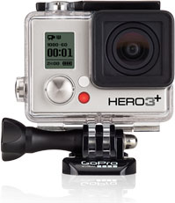

Résolution photo | 10 MP
Rapidité rafale | 10 ips
Connexion | WiFi

La rapidité de rafale et la résolution des photo devraient être suffisantes pour nos algorithmes de traitement de l'image.

Les GoPro sont réputés très solide et de nombreux exemple de chutes sans conséquences sont rapportés. Elle ne touchera pas le sol de manière à ne pas être en contact direct an cas de chutte.
Nous estimons qu'il n'y a donc pas besoin de prévoir de GoPro de remplacement.

